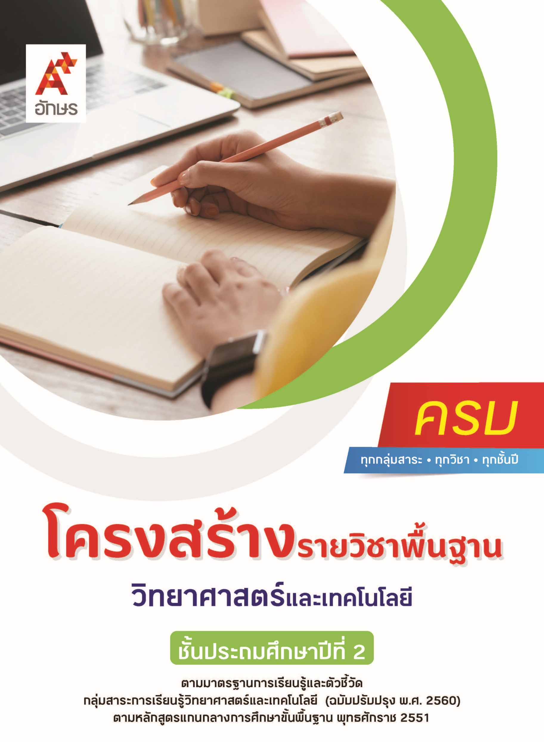

**คำอธิบายรายวิชา**

**วิทยาศาสตร์และเทคโนโลยี**

**รายวิชาพื้นฐาน กลุ่มสาระการเรียนรู้วิทยาศาสตร์และเทคโนโลยี**

**ชั้นประถมศึกษาปีที่ 2 เวลา 80 ชั่วโมง/ปี**

ศึกษาและเรียนรู้เกี่ยวกับสมบัติการดูดซับน้ำของวัสดุและการนำสมบัติการดูดซับน้ำของวัสดุไปประยุกต์ใช้ในการทำวัตถุในชีวิตประจำวัน สมบัติที่สังเกตได้ของวัสดุที่เกิดจากการนำวัสดุมาผสมกัน เปรียบเทียบสมบัติที่สังเกตได้ของวัสดุ เพื่อนำมาทำเป็นวัตถุในการใช้งานตามวัตถุประสงค์ การนำวัสดุที่ใช้แล้วกลับมาใช้ใหม่ ตระหนักถึงประโยชน์ของการนำวัสดุที่ใช้แล้วกลับมาใช้ใหม่ โดยการนำวัสดุที่ใช้แล้วกลับมาใช้ใหม่ ลักษณะของสิ่งมีชีวิตและสิ่งไม่มีชีวิต แนวการเคลื่อนที่ของแสงจากแหล่งกำเนิดแสงและการมองเห็นวัตถุ คุณค่าของการมองเห็น แนวทางการป้องกันอันตรายจากการมองวัตถุที่อยู่ในบริเวณที่มีแสงสว่าง  
ไม่เหมาะสม พืชต้องการแสงและน้ำเพื่อการเจริญเติบโต ความจำเป็นที่พืชต้องได้รับน้ำและแสงเพื่อการเจริญเติบโต โดยดูแลพืชให้ได้รับสิ่งนั้นอย่างเหมาะสม วัฏจักรชีวิตของพืชดอก ส่วนประกอบของดินและจำแนกชนิดของดิน โดยใช้ลักษณะเนื้อดินและการจับตัวเป็นเกณฑ์ และการใช้ประโยชน์จากดิน

โดยมุ่งหวังให้ผู้เรียนได้เรียนรู้วิทยาศาสตร์ที่สามารถนำไปใช้อธิบาย แก้ไขปัญหา หรือสร้างสรรค์พัฒนางานในชีวิตจริงได้ ซึ่งเน้นการเชื่อมโยงความรู้ทางวิทยาศาสตร์ คณิตศาสตร์ และเทคโนโลยี กับกระบวนการทางวิศวกรรมศาสตร์ และให้มีทักษะสำคัญในการค้นคว้าและสร้างองค์ความรู้ โดยใช้กระบวนการสืบเสาะหาความรู้ และการแก้ปัญหาที่หลากหลาย

เพื่อให้ผู้เรียนเกิดความรู้ ความเข้าใจ มีทักษะการคิด และมีส่วนร่วมในการเรียนรู้ทุกขั้นตอน รวมทั้งส่งเสริมให้ผู้เรียนเกิดจิตวิทยาศาสตร์และมีเจตคติที่ดีต่อการเรียนวิทยาศาสตร์

**ตัวชี้วัด**

|  |  |  |
| --- | --- | --- |
| **มาตรฐาน** | **ตัวชี้วัดระหว่างทาง** | **ตัวชี้วัดปลายทาง** |
| **มฐ. 1.2** | **ป.2/1, ป.2/2** | **ป.2/3** |
| **มฐ. 1.3** | - | **ป.2/1** |
| **มฐ. 2.1** | **ป.2/1, ป.2/2, ป.2/3** | **ป.2/4** |
| **มฐ. 2.3** | **ป.2/1** | **ป.2/2** |
| **มฐ. 3.2** | **ป.2/1** | **ป.2/2** |
|  | **7 ตัวชี้วัด** | **5 ตัวชี้วัด** |

**รวม 12 ตัวชี้วัด**

**โครงสร้างรายวิชาพื้นฐาน วิทยาศาสตร์และเทคโนโลยี ป.2**

**เวลา 80 ชั่วโมง**

| **ชื่อหน่วย การเรียนรู้** | **มาตรฐาน การเรียนรู้/ตัวชี้วัด** | **สมรรถนะสำคัญ ของผู้เรียน** | **สาระสำคัญ** | **เวลา (ชั่วโมง)** |
| --- | --- | --- | --- | --- |
| **หน่วย การเรียนรู้ที่ 1**  เรียนรู้วิทยาศาสตร์ | - | **1) สมรรถนะที่ 1** ความสามารถในการสื่อสาร  **2) สมรรถนะที่ 4** ความสามารถในการใช้ทักษะชีวิต  **3)** **สมรรถนะที่ 5** ความสามารถในการใช้เทคโนโลยี | วิทยาศาสตร์เป็นการ ศึกษาเกี่ยวกับสิ่งที่อยู่รอบ ตัวเรา ซึ่งวิธีการและขั้นตอน ที่เราใช้ในการ สืบเสาะหาความรู้จากสิ่งที่เราสงสัยอย่างเป็นระบบและมีเหตุผล เรียกว่า กระบวนการทางวิทยาศาสตร์  กระบวนการทางวิทยาศาสตร์ แบ่งออกเป็น 3 ประเภท ได้แก่ วิธีการทางวิทยาศาสตร์ ทักษะกระบวนการทางวิทยาศาสตร์ และจิตวิทยาศาสตร์ | **6** |
| **หน่วย การเรียนรู้ที่ 2**  วัสดุรอบตัวเรา | **ตัวชี้วัดระหว่างทาง**  **มฐ. ว 2.1 ป.2/1**เปรียบเทียบสมบัติการดูดซับน้ำของวัสดุโดยใช้หลักฐานเชิงประจักษ์ และระบุการนำสมบัติการดูดซับน้ำของวัสดุไปประยุกต์ใช้ในการทำวัตถุในชีวิตประจำวัน  **มฐ. ว 2.1 ป.2/2** อธิบายสมบัติที่สังเกตได้ของวัสดุที่เกิดจากการนำวัสดุมาผสมกันโดยใช้หลักฐานเชิงประจักษ์  **มฐ. ว 2.1 ป.2/3**เปรียบเทียบสมบัติที่สังเกตได้ของวัสดุ เพื่อนำมาทำเป็นวัตถุในการใช้งานตามวัตถุประสงค์ และอธิบายการนำวัสดุที่ใช้แล้วกลับมาใช้ใหม่โดยใช้หลักฐานเชิงประจักษ์  **ตัวชี้วัดปลายทาง**  **มฐ. ว 2.1 ป.2/4** ตระหนักถึงประโยชน์ของการนำวัสดุที่ใช้แล้วกลับมาใช้ใหม่ โดยการนำวัสดุที่ใช้แล้วกลับมาใช้ใหม่ | **1) สมรรถนะที่ 1** ความสามารถในการสื่อสาร  **2) สมรรถนะที่ 2** ความสามารถในการคิด  **3) สมรรถนะที่ 4** ความสามารถในการใช้ทักษะชีวิต  **4)** **สมรรถนะที่ 5** ความสามารถในการใช้เทคโนโลยี | วัสดุแต่ละชนิดมีสมบัติเฉพาะตัวที่แตกต่างกัน  ซึ่งสมบัติการดูดซับน้ำเป็นสมบัติเฉพาะตัวอย่างหนึ่งที่มีในวัสดุบางชนิด จึงนำไปทำวัตถุเพื่อใช้ประโยชน์ได้แตกต่างกัน เช่น ใช้ผ้าที่ดูดซับน้ำได้มาทำผ้าเช็ดตัว  ใช้พลาสติกซึ่งไม่ดูดซับน้ำทำชุดกันฝน  เมื่อนำวัสดุบางอย่างมาผสมเข้าด้วยกัน แล้วทำให้ได้สมบัติที่เหมาะสม จะสามารถนำไปใช้ประโยชน์ได้ตามที่ต้องการ เช่น แป้งผสมน้ำตาลและกะทิ ใช้ทำ ขนมไทย ปูนปลาสเตอร์ผสมเยื่อกระดาษ ใช้ทำกระปุกออมสิน ปูนผสมหิน ทราย น้ำ ใช้ทำคอนกรีต  การนำวัสดุมาทำเป็นวัตถุเพื่อใช้งานตามวัตถุประสงค์ขึ้นอยู่กับสมบัติของวัสดุ  วัสดุต่าง ๆ ที่ผ่านการใช้แล้วสามารถนำกลับมาใช้ใหม่ได้ | **24** |
| **หน่วย การเรียนรู้ที่ 3** สิ่งแวดล้อมรอบตัวเรา | **ตัวชี้วัดปลายทาง**  **มฐ. ว 1.3 ป.2/1**เปรียบเทียบลักษณะของสิ่งมีชีวิตและสิ่งไม่มีชีวิตจากข้อมูลที่รวบรวมได้ | **1) สมรรถนะที่ 1** ความสามารถในการสื่อสาร  **2) สมรรถนะที่ 2** ความสามารถในการคิด  **3) สมรรถนะที่ 4** ความสามารถในการใช้ทักษะชีวิต | สิ่งแวดล้อมที่อยู่รอบ ตัวเรา ประกอบด้วยสิ่งมีชีวิตและสิ่งไม่มีชีวิต ซึ่งสิ่งมีชีวิตจะมีลักษณะที่แตกต่างจากสิ่งไม่มีชีวิต คือ สิ่งมีชีวิตจะมีการเคลื่อนที่ ต้องการอาหาร ขับถ่าย  มีการหายใจ เจริญเติบโต  สืบพันธุ์ และตอบสนองต่อสิ่งเร้า โดยสิ่งไม่มีชีวิตจะไม่มีลักษณะดังกล่าว | **10** |
| **หน่วย การเรียนรู้ที่ 4**  แสงในชีวิตประจำวัน | **ตัวชี้วัดระหว่างทาง**  **มฐ. ว 2.3 ป.2/1**บรรยายแนวการเคลื่อนที่ของแสงจากแหล่งกำเนิดแสง และอธิบายการมองเห็นวัตถุจากหลักฐานเชิงประจักษ์  **ตัวชี้วัดปลายทาง**  **มฐ. ว 2.3 ป.2/2** ตระหนักในคุณค่าของความรู้ของการมองเห็นโดยเสนอแนะแนวทางการป้องกันอันตรายจากการมองวัตถุที่อยู่ในบริเวณที่มีแสงสว่างไม่เหมาะสม | **1) สมรรถนะที่ 1** ความสามารถในการสื่อสาร  **2) สมรรถนะที่ 2** ความสามารถในการคิด  **3) สมรรถนะที่ 4** ความสามารถในการใช้ทักษะชีวิต | แสงเคลื่อนที่ออกจากแหล่งกำเนิดแสงทุกทิศทางเป็นแนวตรง การมองเห็นวัตถุที่เป็นแหล่งกำเนิดแสง แสงจากวัตถุนั้นจะเข้าสู่ตาโดยตรง ส่วนการมองเห็นวัตถุที่ไม่เป็นแหล่งกำเนิดแสง เมื่อมีแสงจากแหล่ง กำเนิดแสงตกกระทบที่ผิวของวัตถุแล้วสะท้อนมา เข้าตาของเราจะทำให้เรามองเห็นวัตถุนั้น หากแสงที่เรามองเห็นมีความสว่างไม่เหมาะสมเข้ามาสู่ตาของเราอาจก่อให้เกิดอันตรายต่อดวงตาของเราได้ เราจึงต้องมีแนวทางในการป้องกันอันตรายจากแสง | **6** |
| **หน่วย การเรียนรู้ที่ 5**  ชีวิตของพืช | **ตัวชี้วัดระหว่างทาง**  **มฐ. ว 1.2 ป.2/1**  ระบุว่าพืชต้องการแสงและน้ำ เพื่อการเจริญเติบโต โดยใช้ข้อมูลจากหลักฐานเชิงประจักษ์  **มฐ. ว 1.2 ป.2/2**  ตระหนักถึงความจำเป็นที่พืชต้องได้รับน้ำและแสงเพื่อการเจริญเติบโต โดยดูแลพืชให้ได้รับสิ่งดังกล่าวอย่างเหมาะสม  **ตัวชี้วัดปลายทาง**  **มฐ. ว 1.2 ป.2/3**  สร้างแบบจำลองที่บรรยายวัฏจักรชีวิตของพืชดอก | **1) สมรรถนะที่ 1** ความสามารถในการสื่อสาร  **2) สมรรถนะที่ 3** ความสามารถในการแก้ปัญหา  **3) สมรรถนะที่ 4** ความสามารถในการใช้ทักษะชีวิต  **4) สมรรถนะที่ 5** ความสามารถในการใช้เทคโนโลยี | พืชเป็นสิ่งมีชีวิตที่มีการเจริญเติบโต ซึ่งปัจจัยที่จำเป็นต่อการดำรงชีวิตและการเจริญเติบโตของพืชมี 4 ประการ ได้แก่ น้ำ แสง อากาศ และธาตุอาหาร  พืชดอกเมื่อเจริญเติบโตเต็มที่จะออกดอก เมื่อดอกได้รับการผสมพันธุ์จะกลาย เป็นผล ภายในผลจะมีเมล็ด เมื่อเมล็ดอยู่ในบริเวณที่เหมาะสม เมล็ดสามารถงอกเป็นต้นพืชต้นใหม่หมุนเวียนต่อเนื่องเป็น วัฏจักรชีวิตของพืช | **22** |
| **หน่วย การเรียนรู้ที่ 6**  ดินในท้องถิ่นของเรา | **ตัวชี้วัดระหว่างทาง**  **มฐ. ว 3.2 ป.2/1**  ระบุส่วนประกอบของดิน และจำแนกชนิดของดิน  โดยใช้ลักษณะเนื้อดินและการจับตัวเป็นเกณฑ์  **ตัวชี้วัดปลายทาง**  **มฐ. ว 3.2 ป.2/2** อธิบายการใช้ประโยชน์จากดิน จากข้อมูลที่รวบรวมได้ | **1) สมรรถนะที่ 1** ความสามารถในการสื่อสาร  **2) สมรรถนะที่ 2** ความสามารถในการคิด  **3) สมรรถนะที่ 4** ความสามารถในการใช้ทักษะชีวิต  **4) สมรรถนะที่ 5** ความสามารถในการใช้เทคโนโลยี | ดินเป็นทรัพยากรที่เกิดขึ้นเองตามธรรมชาติ ซึ่งประกอบด้วย เศษหิน ซากพืช ซากสัตว์ ผสมอยู่ในเนื้อดิน มีอากาศและน้ำแทรกอยู่ตามช่องว่างระหว่างเม็ดดิน ดินจำแนกเป็นดินร่วน ดินเหนียว และดินทราย ตามลักษณะเนื้อดินและการจับตัวของดินซึ่งมีผลต่อการอุ้มน้ำที่แตกต่างกัน  ดินเป็นสิ่งที่มีความสำคัญต่อการดำรงชีวิตของพืช สัตว์และมนุษย์ ซึ่งสิ่งมีชีวิตเกือบทุกชนิดใช้ดินในการดำรงชีวิตไม่ทางใดก็ทางหนึ่ง | **12** |